

AOFAX 企业型数码传真机

服务器端帮助文档

一、安装与卸载

1、运行环境

网络拓扑：Ethernet 10/100 BaseT；网络协议：TCP/IP
支持操作系统平台： Win Me、Win 2000、Win XP、Win 2003、Win Vista CPU：奔腾 200Mhz 以上
内存：32MB 或 64MB 以上
显卡：支持 16 位彩色、800x600 以上显示模式

2、硬件与软件安装

- 硬件安装：
  - 用串口线连接 AOFAX 的串口和电脑串口。
  - 将外线电话线连接至 AOFAX 的外线接口。
  - 用电话线连接 AOFAX 的话机接口和电话机。
  - 将电源线连接至 AOFAX 的电源接口。
•将电源插入电源插座。

- 、双击执行“AOFAX Server Setup.exe”， 出现软件安装向导（如图 S1-2-1 所示）。

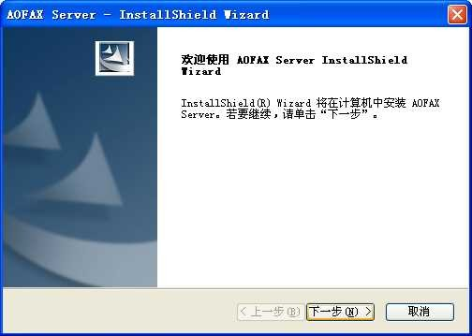

图 S1-2-1 安装向导

- 、点击“下一步”， 显示最终用户许可协议（如图 S1-2-2 所示）。

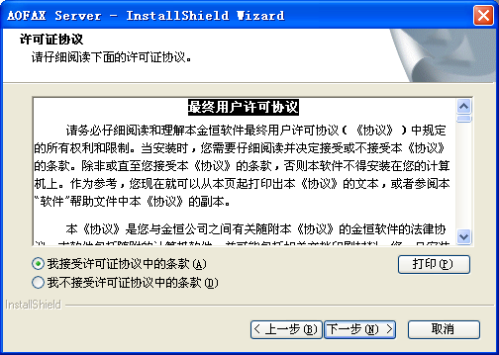

图 S1-2-2 最终用户许可协议

- 接受许可协议后，点击“下一步”，出现如图 S1-2-3 所示界面，用户可更改安装路径。

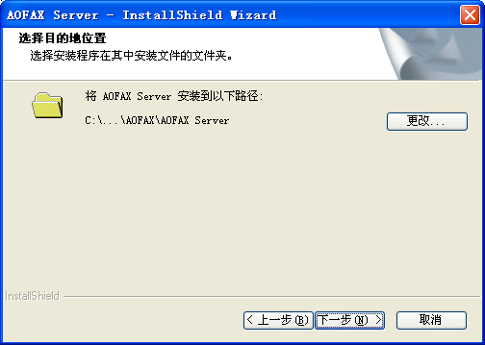

图 S1-2-3 选择安装路径

- 点击“下一步”，进入安装阶段（如图 S1-2-4 所示）。

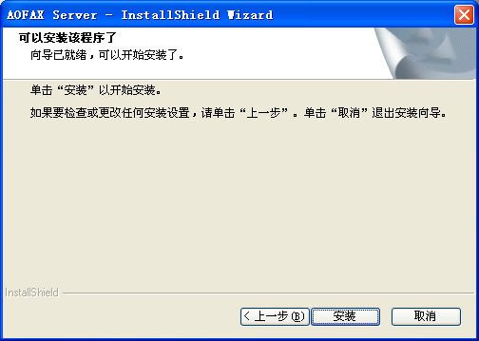

图 S1-2-4 准备安装

- 点击“安装”，显示进程（如图 S1-2-5 所示）。

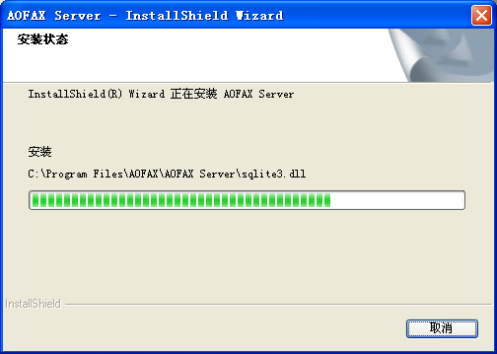

图 S1-2-5 安装进程

- 安装完毕后，请重启电脑。

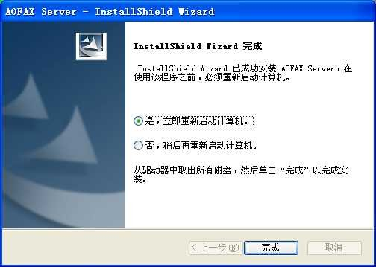

图 S1-2-6 安装完毕

- 电脑重启后，在计算机“桌面”上，会生成一个 AOFAX 的图标，双击该图标，出现如图 S1-2-7
所示窗口：
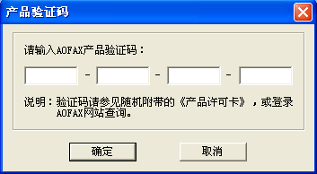

图 S1-2-7 输入产品验证码

填入产品验证码，点击“确定”，桌面弹出“系统选项”（如图 S1-2-8 所示），用户可在此设置基本信息和拨号信息。

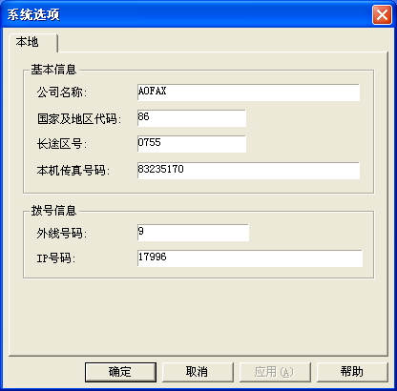

图 S1-2-8 系统选项

确认后，系统自动搜索 AOFAX 设备，完毕后，输入用户名、密码即可登录。


- 登录后，计算机任务栏右侧出现 AOFAX 传真管理员图标

注1：在Windows 2000 或Windows XP 以上操作系统安装时或卸载时，应使用具有管理员权限的用户登录 Windows 操作系统进行安装，则该机器的所有用户均可以使用 AOFAX 管理软件，否则会导致安装或卸载失败。在 Windows 2000/Windows XP 下安装时不自动注册“AOFAX 调制解调器”；如果要使用 AOFAX 中的调制解调器时，可以在“控制面板”的“调制解调器”中添加。（详见附录中的“拨号上网设置”）

注 2：在局域网环境中，要求所有使用 AOFAX 局域网传真的计算机在同一工作组中，如果是自动获取 IP 方式，要求所有计算机都使用自动获取方式；如果是人工指定 IP，则要求所有计算机 IP 在同一工作组中（如果局域网中各主机 IP 地址分布在不同的网段时，则要修改网络配置，如网卡的子网掩码或使用虚拟网技术，使不同段的主机和 AOFAX 服务器能够相互访问即可）。

注 3：如果电脑中安装有网络防火墙（包括操作系统自带的防火墙），使用 AOFAX 时，可能会导致用户安装、登录失败或收发传真不起作用，建议关闭防火墙后再使用。或由网管员进行必要的网络设置后（开放 AOFAX 网络端口，如从 8006 到 8008）再使用 AOFAX。

3、卸载
以下两种方式可以卸载 AOFAX 服务器程序：
- 点击 Windows“开始”菜单，在“程序”弹出菜单的“傲发传真机”组“AOFAX 传真服务器”

中找到“卸载 AOFAX 传真服务器”，鼠标点击该项，屏幕上会弹出卸载窗口，根据提示，完成 AOFAX
卸载。
- 在控制面版“添加或删除程序”选择删除“AOFAX Server”。

二、快速入门与界面简介
1、主要功能
- 支持局域网共享方式发送传真，减少企业设备投资。
- 支持网络注册,通过互联网免费即时收发传真。
- 支持一台电脑对多台数码传真机的管理，配置简单，轻松实现多路由发送。
- 支持多用户使用与管理，无用户数限制，便于升级扩容。
- 支持接收传真自动分发，提高工作效率。
7) 服务器端和客户端的连接更加稳定,支持断线自动重连功能。
- 支持接收传真自动转发到用户 Email 信箱，使传真接收更加灵活。
- 支持在 AOFAX 管理器中直接“拖动选定文件”发送传真或者在编辑文档中选择“打印”方式发送传真。
- 支持转发电脑中的任意传真或文件到系统内的其他用户。
- 以电子邮件“附件”形式发送传真或文件到用户电子信箱中。
- 可以新建多个电话簿管理用户传真信息，支持电话簿导入导出功能。
- 新颖的传真浏览、编辑、电子签章功能，使用户浏览、转发、编辑修改操作更加简单。
- 包括传真日志,电话簿,用户信息等在内的信息全部实现数据库管理。 15）管理器界面结合了“Windows 资源管理器”和“Outlook Express”的风格，易学易用。

2、界面介绍
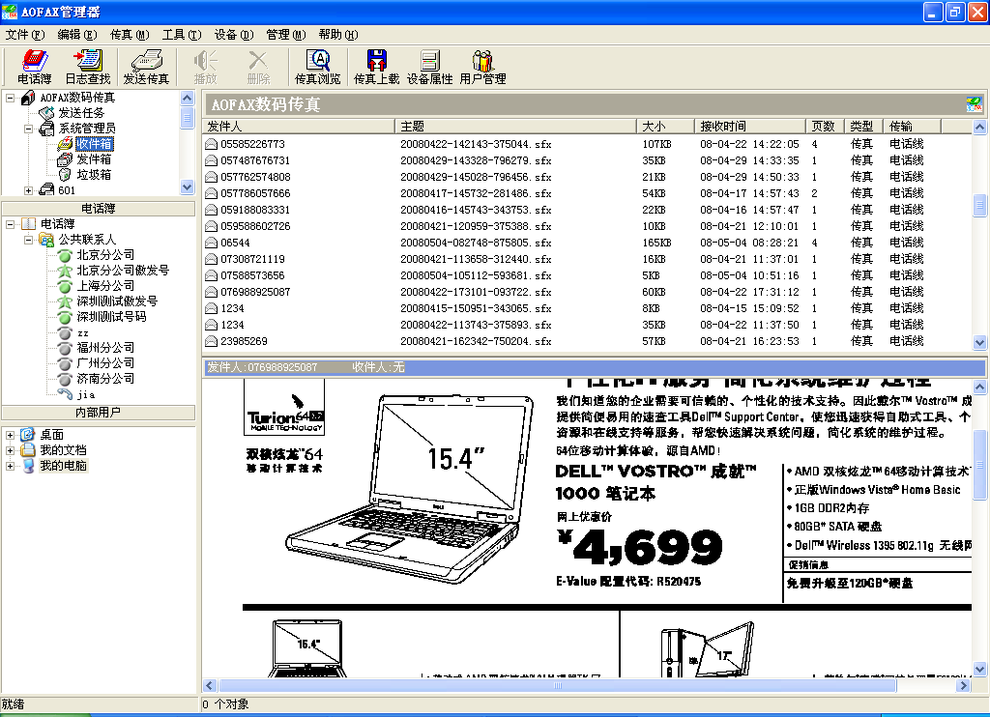
1 ）AOFAX 服务器端管理器主界面（如图 S2－2－1 所示）：
图 S2－2－1 AOFAX 管理器（服务器端）
AOFAX 管理器（服务器端）主界面主要由 6 部分组成：传真日志管理、电话簿、内部用户、资源管理器、文件浏览、信息显示。
在“AOFAX 数码传真”项目下，包括“发送任务”、“系统管理员”以及用户文件夹等，在系

统管理员和用户文件夹中分别包含有“收件箱”、“发件箱”和“垃圾箱”。其中：

“发送任务”：保存服务器和所有客户机上用户正在排队发送的任务，系统自动调度并完成发送。各用户文件夹中的发送任务项目中保存的是每个用户正在排队发送的任务。
“收件箱”：在“系统管理员”中的“收件箱”中保存的是发送到公共信箱中的传真或者是无法实现自动分发而保存到公共信箱中的传真。在用户文件夹中的“收件箱”中保存的是服务器自动分发来的或从其他用户转发来的传真日志。
“发件箱”：在“系统管理员”中的“发件箱”中保存的是在服务器上发送的传真日志，在用户文件夹的“已发送文件”中保存的是在相应客户机上发送成功的传真日志。发送状态分别标识为“成功”、“失败”或“取消”。
“垃圾箱”：暂时保存从“收件箱”和“发件箱”中删除的日志记录。如要永久删除日志文件，
可以在该项目下，选择待删除记录，并在工具条上点击“删除”按钮即可。
在电话簿和内部用户窗口中，保存有所有联系人和内部用户列表，用户只要把选定的文件，拖动到列表内的信息上，系统将自动转换文档为传真件，并导入收件人信息，即可发送传真。

注意：在“收件箱”和“发件箱”项目下，默认只显示最新的 400 条（此数量可在“工具”菜单的“选项”子菜单中进行修改）记录，如果要查看历史月份记录，可以在工具条上点击“日志查询”按钮，并在日志查询窗口中查找。

2）AOFAX 管理器工具栏和菜单栏
在 AOFAX 管理器界面标题下面是“工具栏”和“菜单栏”。“工具栏”如图 S2－2－2 所示。点击“电话簿”，可以进行电话簿的编辑和新建电话簿。点击“日志查找”，可以查询用户在历
史月份中发送和接收到的传真日志。点击“发送文件”可以进行传真发送。点击“传真上载”可以上载 AOFAX 设备中收到的传真文件。点击“设备信息”可以查看任一 AOFAX 设备的配置信息。点击“用户管理”可以对内部用户的信息进行管理。
图 S2－2－2 工具栏
菜单栏中主要包括“文件”、“编辑”、“传真”、“工具”、“设备”、“管理”、“帮助”菜单项。
图 S2－2－3 菜单栏
三、使用说明

1、AOFAX 系统登录与设置置

- AOFAX 系统登录、注销与自动搜索 AOFAX 设备 AOFAX 系统登录
双击桌面上“AOFAX 管理器”图标，系统自动弹出登录窗口（如果安装时配置系统为自动登录方式，则启动 AOFAX 后，系统自动完成登录过程），如图 S3－1－1 所示。

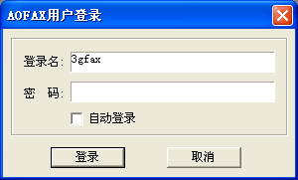
图 S3－1－1 系统登录窗口
系统初次安装后，管理员名称为 3gfax，没有密码。如果登录的是管理员，则可以添加、修改用户信息，查看任何用户收发日志信息，对系统进行配置。如果登录的是普通用户身份，则除了可以收发传真外，只能查看自己的日志信息；如果登录的是管理级用户，则可以查看本部门中任何用户的日志记录；如果登录的高管级用户，则可以查看任一用户的日志记录。所有非管理员身份登录服务器，用户均不能进行系统配置。

注销当前用户
用户登录后，可以进行传真收发或查询工作，当完成或要离开时，则可以“注销”功能，使其他用户不能随意查看自己的传真，当其他用户要打开 AOFAX 管理器或收发传真时，也必须输入用户名称和密码。
在“Windows 任务条”右端点击 AOFAX 局域网传真管理员图标，屏幕上会弹出 AOFAX 局域网传真管理员菜单，如图 S3－1－2 所示。
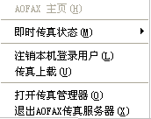
图 S3－1－2 所示在以上所示菜单中直接点击“注销本机登录用户”即可。

自动搜索 AOFAX 设备
正确登录系统后，系统自动打开搜索 AOFAX 设备窗口，如图 S3－1－3 所示。搜索完毕后，将列出系统中安装的所有 AOFAX 设备，及其状态信息。在自动搜索窗口中选中不同设备，点击“属性”按钮，即可查看和修改该设备的系统信息。

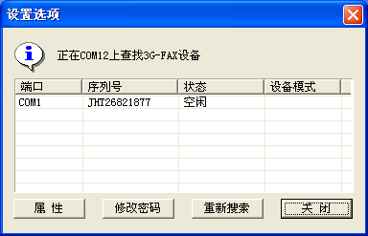
图 S3－1－3 AOFAX 设备自动搜索及设置选项

设置 AOFAX 设备选项信息
在“设备”菜单下，选择“设备属性”，出现如图 S3－1－3 所示“设置选项”窗口，点击“属性”按钮，即可查看和修改该设备的系统信息，如“存储容量”、“系统设置”，“系统高级设置”、“上载提醒”及“设置收发模式”。

“系统设置”
在设备选项设置窗口（图 S3－1－3）中，点击“属性”按钮，桌面上会弹出设置窗口，如图 S3
－1－4，选择“系统设置”，在本机号码中输入和该 AOFAX 数码传真机相连接的电话线号码，如果该设备只做传真用时，可以设置响铃次数为 1 或 2，如果该设备做传真和电话共用，则可以设置为 3到 5 次即可。
AOFAX 接收模式设置：系统默认为“传真模式——支持分机号码”模式。
“语音、传真、文件三合一”：当有电话呼入时，播放欢迎词“发传真请按‘3’键，如果留言请按
‘8’建”，然后根据用户选择进行不同的提示，可以接收传真、文件和留言。
“传真模式——支持分机号码”：当有电话呼入时，直接播放“请拨分机号码，总机请拨 0”，在此模式下，只能接收传真。
“传真模式——不支持分机号码”：当有电话呼入时，直接送传真信号，用户不能拨分机号码。在此模式下，只能接收传真，且不支持传真自动分发功能。
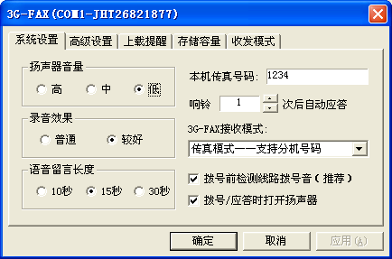

“高级设置”
图 S3－1－4 系统设置

在设备选项窗口中选择“高级设置”，桌面上显示如图 S3－1－5 所示窗口。默认时，在电脑关机或 AOFAX 自动接收时的最大连接速度为 9600bps；如果电话线路状况很好时，可以设置为 14400bps，如果线路质量很差，严重影响传真接收时，可以 4800bps。发送传真时，默认的最大连接速度为 14400bps，如果线路质量较差时，可以设置 9600bps、7200bps 或 4800 等。发送文件时，默认的最快速度为 24000bps，用户可以根据线路的实际情况，选择合适的连接速度。另外，传真自动分发时系统默认的用户传真分机号码位数为 3 位；如果希望修改用户分机号码位数如 4 位或 2 位等时，可以直接在用户号码位数处修改（支持的用户分机号码位数为 1－7 位）；同时在服务器端检查所有的用户号码位数与该值一致，如果不一致，则会导致自动分发错误。为及时接收传真，用户可以选择“上载 AOFAX 中传真时，优先应答来电”。
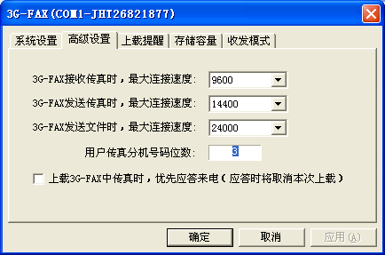
图 S3－1－5 系统高级设置

“设置 AOFAX 上载提醒”
在设备选项窗口中选择“设置上载提醒”，桌面上显示如图 S3－1－6 所示窗口。系统默认为不提醒，当设置为提醒时，则 AOFAX 数码传真机收到传真时，会发送“嘟”的声音以提醒用户（每隔 30 秒提醒一次）。
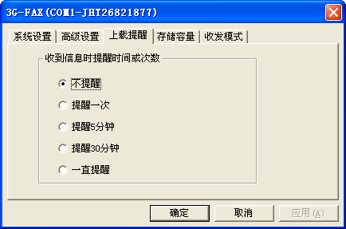
图 S3－1－6 设置 AOFAX 上载提醒

查看“AOFAX 存储容量”

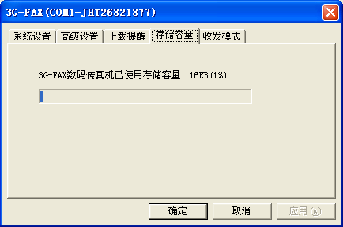
图 S3－1－7 查看存储容量

“设置设备收发模式”
在设备选项窗口中选择“设置收发模式”，桌面上会弹出 S3－1－8 所示窗口。如果要该设备即能发送又能接收传真时，选择“收发设备”（系统默认）；同时发送传真时，系统按照 COM 口的排列顺序，自动选择一个空闲的“收发设备”进行发送。如果要禁止该设备自动发送传真时，则选择该设备为“接收设备”，此时，所有客户端用户在发送传真时，都禁止选择该设备。
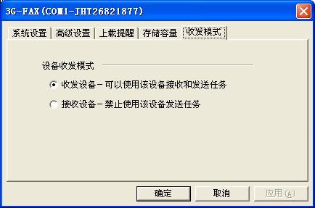
图 S3－1－8 设置收发模式

AOFAX 设备传真收发管理
在“设备”菜单中选择“收发管理”子菜单，桌面上会显示管理窗口如图 S3－1－9 所示。在该窗口中会列出所有 AOFAX 数码传真机设备，选择不同设备下面的“收件箱”可以查看相应 AOFAX设备接收到的传真情况；选择“延发文件箱”可以查看该设备的延时发送任务；选择“延发失败文件”可以查看延时发送没有成功的任务信息。在该窗口的工具栏上，选择不同图标，可以上载，播放或者删除相应设备中的信息，如清空 AOFAX 设备等。

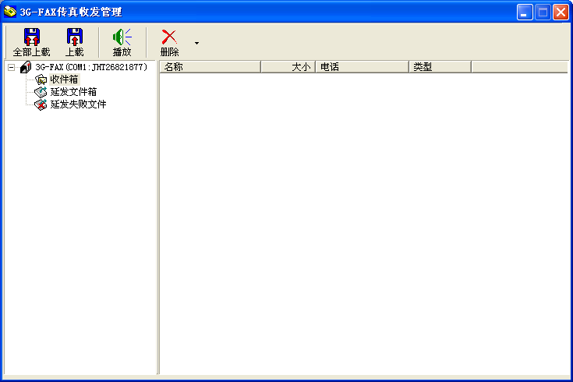

AOFAX 基本设置
图 S3－1－9 AOFAX 传真收发管理

在“工具”菜单中，选择“选项”，桌面上会出现如图 S3－1－10 所示窗口。

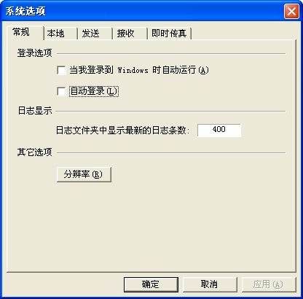
“设置常规信息”
图 S3－1－10 系统选项--常规
“常规”选项中，可设置 AOFAX 随 WINDOWS 登录自动运行、AOFAX 自动登录、日志文件夹中显示的日志条数、传真分辨率等信息。
在 AOFAX 管理器日志文件夹中默认显示 400 条最新日志（设置显示数值太大时，电脑刷新会

较慢）。
在安装时，AOFAX 默认的传真分辨率为 200x100，在其他选项中选择“分辨率”，可以修改此配置如图 S3－1－11 所示。分辨率越高，传真越清晰，每页的发送时间也越长。
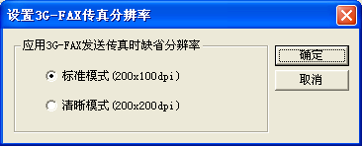
图 S3－1－11 设置传真分辨率

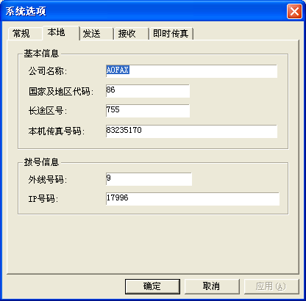
“设置本地信息”
图 S3－1－12 系统选项--本地 “本地” 选项中，可设置公司名称、本机号码及拨号规则等信息。
如果 AOFAX 数码传真机连接的是电话分机线，即拨打电话要先拨 0 或 9 等时，可以在外线代码处设置好（外线代码最大支持 18 位）；拨长途时，如要使用 IP 时，请在 IP 号码处设置，如设置 17909，如果使用 IP 卡时，依次输入 IP 接入号、语言类别、帐户、密码等即可，且每一项间用英文“，”号分隔（例如 17996,1,123456789012#,1234#），不同的 IP 卡使用方法的设置方法类似。如果设置了 IP号或外线号码项，用户可以勾选“拨前缀－自动拨打外线和遇 0 自动拨 IP”，这样在发送传真时，就不必每次都勾选“拨打前缀号码”。

“设置发送选项”

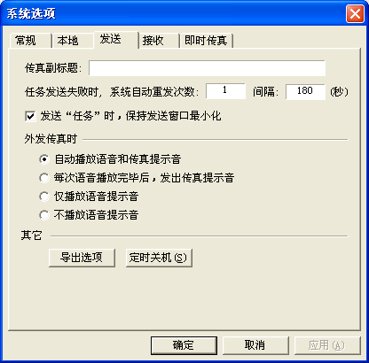
图 S3－1－13 系统选项--发送
“发送” 选项如图 S3－1－13 所示。在此处设置发送传真时的副标题（传真页眉），所有用户发送传真失败时的重发次数，系统默认的重发次数为 1 次，间隔 180 秒，用户可根据自己的实际情况修改自己的重发次数及间隔时间。
如果 AOFAX 服务器工作时，同时要使用该电脑处理其他事务，则可以勾选“发送任务时，保持发送窗口最小化”这样，在用户发送传真时，不会影响服务器的工作。
在“其它”选项中，选择“导出选项”，显示出如图 S3－1－14 所示设置窗口。单击“浏览”按钮，选择导出目的文件夹，然后勾选“…导出发送成功的电话记录”或“…导出发送失败的电话记录”，这样，在发送结束后，成功或失败的电话记录会自动保存到指定文件夹下的特定文件中（发送成功的保存到 Dhb_Success.txt 中，发送失败的保存到 Dhb_Fail.txt 中）。
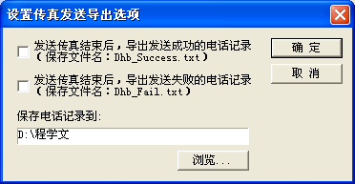
图 S3－1－14 设置传真发送导出选项
在“其它”选项中，选择“定时关机”子菜单，桌面出现设置窗口，如图 S3－1－15 所示。首先设置好关机时间（24 小时制），然后根据实际情况选择定时关机类型，如定时到且所有“发送任务”发送完毕后关机或立即关机等，最后再设定有效时间。
如果设定“仅一次有效”，则在设定的时间到后关机，在用户下次打开电脑并启动 AOFAX 后，

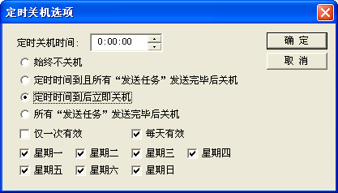
定时关机设定自动变成无效状态。如果设定每天有效或者是用户指定某一天有效时，则在用户设定的日期里定时关机功能自动有效，而其他时间则自动变为无效状态。
图 S3－1－15 定时关机选项

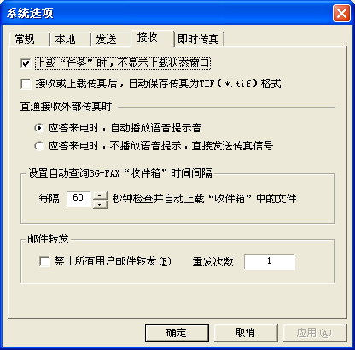
“设置接收选项”
图 S3－1－16 系统选项--接收
如果 AOFAX 服务器工作时，同时要使用该电脑处理其他事务，则可以勾选 “上载任务时，保持接收窗口最小化”。这样，在用户接收传真时，不会影响服务器的工作。
系统默认每隔 60 秒分钟检查一次 AOFAX 数码传真机“收件箱”并上载接收到的传真文件，用户可以根据自己的情况修改此项设置，如 2 分钟查询并上载一次。
AOFAX 支持接收到的传真自动转发到 Email 信箱功能，系统管理员可以勾选“禁止所有用户邮件转发”来禁止该功能。系统默认邮件转发失败后重发 1 次，用户可以根据实际情况调整重发次数。

“设置即时传真”

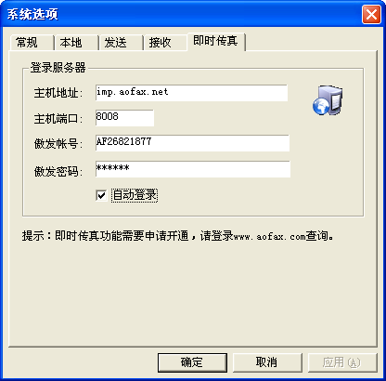
图 S3－1－17 系统选项—即时传真

“即时传真” 选项中，可设置登录信息。AOFAX 服务器的主机地址为 imp.aofax.net，主机端口为 8008，傲发帐号和密码为出厂配置。“即时传真”可以实现 AOFAX 用户之间免费收发传真的功能。

设置值班员管理
所有接收到公共信箱中的传真可以通过“值班员”转发。在“管理”菜单中选择“值班员管理”子菜单，桌面出现设置如图所示 S3－1－18 窗口，选择“公共（所有设备）”或指定设备，在值班员列表中添加一个或多个用户，确定即可。这样，在不能实现自动分发时，系统会自动将传真转发给相应的值班员，设备值班员优先于公共值班员。

以上内容仅为本文档的试下载部分，为可阅读页数的一半内容。如要下载或阅读全文，请访问：https://d.book118.com/998111016135006044

